Číslo šablony: III/2
VY_32_INOVACE_P3_3.8

Tematická oblast: Čtenářská gramotnost a porozumění textu
K. H. BOROVSKÝ, KRÁL LÁVRA

Typ: DUM - pracovní list
Předmět: ČJL, ČJS
Ročník: 3. r. (6leté), 2. r. (4leté), 4.r. (4leté), 6. r. (6leté)
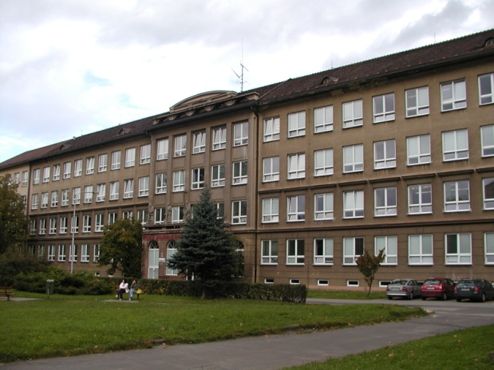

Zpracováno v rámci projektu
EU peníze školám
CZ.1.07/1.5.00/34.0296

Zpracovatel:
Mgr. Karla Demelová
Gymnázium, Třinec, příspěvková organizace
Datum vytvoření: prosinec 2012

Metodický list

Materiál je určen k procvičení učiva ve 3. ročníku šestiletého studia a 2. ročníku čtyřletého studia. Je možné jej zařadit i do plánů seminářů z českého jazyka v rámci opakování.

Materiál vede žáka k aplikaci znalostí literární teorie a historie při práci s textem, takže chápe, jak text vznikl, formu a co je v něm obsaženo. Žák prokazuje znalost práce s textem, dokáže zařadit dílo do literárně historického kontextu.

Úkoly řeší žáci samostatně na pracovní listy po pozorném přečtení ukázky. Mohou používat Slovník spisovné češtiny pro školu a veřejnost, ve kterém vyhledávají neznámá slova v textu.

Kontrola probíhá ve spolupráci s učitelem po vyřešení jednotlivých úkolů. Učitel koriguje a případně doplňuje odpovědi.

K. H. Borovský, Král Lávra

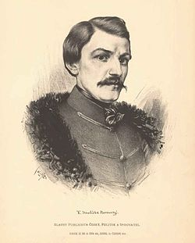
Obr. č. 1

1. Vyhledejte informace o životě a díle K. H. Borovského.

2. Pečlivě si přečtěte ukázky z jeho díla Král Lávra.

1. ukázka

Karel Havlíček Borovský - Král Lávra
Byltě jednou jeden starý dobrý král,
ale je to dávno, taky od Čech dál,
troje moře, devatery hory
dělí kraj ten od české komory,
kde on panoval.
Bylť král irský Lávra, povím zkrátka vám,
a já o tom králi pěknou píseň znám:
nalej, stará čerstvého do číše
a vy, kluci, poslouchejte tiše,
já ji zazpívám.
Posud krále Lávru chválí irský lid,
nebyl ani tyran, nebyl taky žid,
nenabíjel cizím svoji kasu,
rekrutýrkou nesužoval chasu,
nedal chudé dřít.
Jenom jednu slabost ten král dobrý měl,
že jest na holiče tuze zanevřel,
dal se holit jenom jednou v roce,
dlouhé vlasy po krku široce
nosil jak roj včel.
Horší ještě bylo: vždy na letnice,
jak očistil holič královské líce,
čekala jej podivná odplata,
nic na stříbře, ale skrze kata,
to šibenice!

Úkoly k 1. ukázce

1. O čem pojednává ukázka?

2. Zařaď dílo do literárně historického kontextu.

3. Urči literární druh.

4. Urči literární žánr.

5. Najdi slova knižní a archaická.

6. Proč nechal král pokaždé svého holiče popravit?

2. ukázka

Táhli hudci k bálu, až pan Červíček
silným kvapem ztratil z basy kolíček,
a když přišli k Viklovskému brodu,
zpozoroval tu svou velkou škodu
na stoku dvou řek.
Tam u duté vrby s basou smutně stál:
„Půjdu-li ho hledat, promeškáme bál!"
Uříz' z vrby větev na kolíček,
co způsobí, o tom pan Červíček
nic se nenadál.
Způsobil tam s basou králi čistou věc,
jak na bále pustil po strunách smyčec,
tu řve basa, až všechno přehluší:
„Král Lávra má dlouhé oslí uši,
král je ušatec!"

Úkoly k 2. ukázce vycházejí ze znalosti celého díla.

1. Proč a jak došlo k vyzrazení králova tajemství?

2. Jak se král zachoval?

3. Jak se jmenoval holič, který změnil královo rozhodnutí?

Zdroje:
POLÁŠKOVÁ, Taťána, Ivana DOROVSKÁ a Yvonne KONEČNÁ. Literatura pro 2. ročník středních škol. Vyd. 1. Brno: Didaktis, 2009, 3 sv. ISBN 978-80-7358-131-2.

BOROVSKÝ, Karel Havlíček. Moje píseň. Praha: Československý spisovatel, 1971.

http://www.cist.cz/Poezie/kralavra.htm

Obr. č. 1
http://cs.wikipedia.org/wiki/Karel_Havl%C3%AD%C4%8Dek_Borovsk%C3%BD

Archiv autora

